Было определено три объекта системы: Пользователь, Интерфейс и Сервер.
- Пользователь – путешественник, инициатор процесса. Регистрируется в системе, редактирует свои данные (и настраивает параметры уведомлений (включение/отключение push-оповещений о рисках и расходах, установка пороговых значений).
- Интерфейс – мобильное приложение или веб-сайт. Отображает формы для ввода данных, передаёт запросы на сервер, отображает подтверждения и ошибки.
- Сервер – бэкенд с базой данных PostgreSQL. Обрабатывает запросы, сохраняет и обновляет данные пользователя, генерирует токены аутентификации, возвращает статус выполнения операций.
2. Описание отправляемых сообщений
Сначала пользователь отправляет «Запросить регистрацию» через интерфейс. Интерфейс принимает данные и направляет на сервер «Передать данные». Сервер создаёт новую учётную запись, проверяет данные и возвращает интерфейсу «Подтверждение регистрации». Интерфейс отображает пользователю сообщение об успешной регистрации.
После регистрации пользователь может отредактировать свой профиль. Он отправляет «Запросить редактирование» (новые значения полей) в интерфейс. Интерфейс передаёт серверу «Передать обновления», включая токен аутентификации. Сервер проверяет, обновляет соответствующие поля в базе данных и возвращает интерфейсу «Подтверждение обновления». Интерфейс отображает результат пользователю.
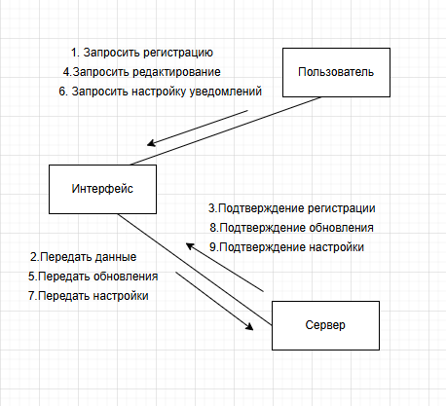
Также пользователь может настроить параметры уведомлений (например, включить push-уведомления о рисках, установить лимит для уведомлений о расходах). Он отправляет «Запросить настройку уведомлений» в интерфейс. Интерфейс передаёт серверу «Передать настройки». Сервер сохраняет настройки в профиле пользователя и возвращает интерфейсу «Подтверждение настройки». Интерфейс уведомляет пользователя о том, что настройки сохранены.
Рисунок 1 – диаграмма коммуникации

